|  |  |  |  |  |  |  |  |
| --- | --- | --- | --- | --- | --- | --- | --- |
| **Ing. Macevič Jiří** | | | | | | |  |
| Doubravčická 23, 100 00 Praha 10 | | | | | Tel.: 608977258  email:  macevic jiri @gmail.cz | |
| Objednatel: | **Obec Zbuzany Na Návsi č.p.1, 252 25 Jinočany** | | | | | |
| Název akce:  **BOURACÍ PRÁCE HASIČSKÉ ZBROJNICE**  **V OBCI ZBUZANY**  **parc č. st.133 k.ú ZBUZANY**  **Dokumentace bouracích prací** | | | | | | | |
| Stupeň: | | **DBP** | Datum: | **Listopad L.p.2018** | | Číslo akce: | **P - 16/15**  **A,B,D** |

Dokumentace obsahuje části:

A Průvodní zpráva

B Souhrnná technická zpráva

D Dokumentace

D1.1_ Stavební řešení

1. Technická zpráva
2. Fotodokumentace

D1.2._Statické posouzení _ jen v paré č.1,2,3

**A Průvodní zpráva**

**A.1 Identifikační údaje**

**A.1.1 Údaje o stavbě**

a) název stavby,

**BOURACÍ PRÁCE ( BÝVALÉ ) HASIČSKÉ ZBROJNICE**

**V OBCI ZBUZANY**

**parc č. st.133 k.ú ZBUZANY**

b) místo stavby (adresa, čísla popisná, katastrální území, parcelní čísla pozemků).

**Parc.č. st.133 katastrální území Zbuzany 791962, objekt bývalé hasičské zbrojnice**

**Informace o bourané stavbě na parc.č.st.133, k.ú Zbuzany**

[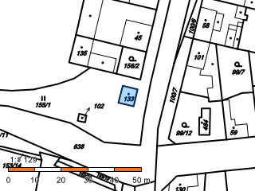](https://nahlizenidokn.cuzk.cz/ZobrazObjekt.aspx?encrypted=UZRkQIz2wR5aylV7_KAXCtxpcVPJ_v40Ue8EWV4DqFLHkjYtg75Z248K3QEZ9txGPcUnc3Pqri0Ofi25F3sK40xKEY-R2lk913C0CX5trY93XEf3chaNf7VAg-zTj15r)

|  |  |
| --- | --- |
| Parcelní číslo: | [st. 133](http://vdp.cuzk.cz/vdp/ruian/parcely/1437986210) |
| Obec: | [Zbuzany [539872]](http://vdp.cuzk.cz/vdp/ruian/obce/539872) |
| Katastrální území: | [Zbuzany [791962]](https://nahlizenidokn.cuzk.cz/VyberKatastrInfo.aspx?encrypted=n26mw6EH5p6ITPzkYq8CQeyzXfdckcFb0zgX-KE7NTNDUOMUGO53Ou3Y-R8V10HgiZJ0V6gtXHpHcP1VCDLXIOUFSDjDs6IEWjucqBHaPHb5oe-DrL7d-w==) |
| Číslo LV: | [358](https://nahlizenidokn.cuzk.cz/ZobrazObjekt.aspx?encrypted=R07S5yxwHVFwTK4LcfO7rDva9aUyLG9ZE8xh1vansU9UHZ6Ffm8ReNdO57iG_lnhQJXJHe0BgCmZQdWAHY-4VAa0_lIuHEeRCYfm7uYeTk5Gs91Pc0s32w==) |
| Výměra [m2]: | 38 |
| Typ parcely: | Parcela katastru nemovitostí |
| Mapový list: | KMD |
| Určení výměry: | Graficky nebo v digitalizované mapě |
| Druh pozemku: | zastavěná plocha a nádvoří |
| na Stavba pozemku: | [bez čp / č. ev., objekt občanské vybavenosti](https://nahlizenidokn.cuzk.cz/ZobrazObjekt.aspx?encrypted=aTU0t3kemsnd-HM96SSOxyrRglZufihH1WYK2NUpJQYKiTZkVwhAO-yX1-cu8F_sYczkysyYVO39q5VEsb0vUOZlW5GbxRrpQR60APVhsT4nveuMJREEJw==) |

## Vlastníci, jiní oprávnění

|  |  |
| --- | --- |
| Vlastnické právo | Podíl |
| Bláha Zdeněk, Nad náměstím 167/3, Řeporyje, 15500 Praha 5 | 2/147 |
| Holovská Marcela Ing., Horšovská 374/6, Řeporyje, 15500 Praha 5 | 2/147 |
| Hötzelová Jitka Ing., č. p. 1, 27353 Běloky | 2/49 |
| Klofáčová Jana, Rudoltická 714/8, Řeporyje, 15500 Praha 5 | 2/98 |
| Novotný Martin MUDr., Milady Horákové 854/78, Bubeneč, 17000 Praha 7 | 5/49 |
| Novotný Otakar Mgr., U Menhiru I 288, 25225 Zbuzany | 5/49 |
| Obec Zbuzany, Na Návsi 1, 25225 Zbuzany | 29/49 |
| Pánková Bohuslava, Nad náměstím 167/3, Řeporyje, 15500 Praha 5 | 2/147 |
| Podzemský Jiří, Moravská 2116/30, Vinohrady, 12000 Praha 2 | 4/49 |
| Šimáček Václav, Za farou 786/36, Slivenec, 15400 Praha 5 | 2/196 |
| Šimáčková Jana, Za farou 786/36, Slivenec, 15400 Praha 5 | 2/196 |

## Způsob ochrany nemovitosti

Nejsou evidovány žádné způsoby ochrany.

## Seznam BPEJ

Parcela nemá evidované BPEJ.

## Omezení vlastnického práva

Nejsou evidována žádná omezení.

## Jiné zápisy

Nejsou evidovány žádné jiné zápisy.

**Sousední parcela_** objekt bývalé hasičské zbrojnice je obklopen jednou parcelou **parc.č.155/1**

[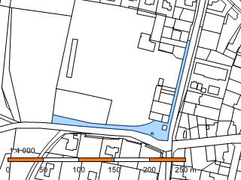](https://nahlizenidokn.cuzk.cz/ZobrazObjekt.aspx?encrypted=8XijjbGUEKHKNYC6U1Wl6i0fvwJF3SECOYn9T_UdgI-uMUPstO6bJpVp06-X9cSdBkNKAJ1KB6s0A1Z0JCB6iI37vIVZKF82xE26ulO9jF1itB4lgE7kOiTtvYPyfnpB)

|  |  |
| --- | --- |
| Parcelní číslo: | [155/1](http://vdp.cuzk.cz/vdp/ruian/parcely/1438334210) |
| Obec: | [Zbuzany [539872]](http://vdp.cuzk.cz/vdp/ruian/obce/539872) |
| Katastrální území: | [Zbuzany [791962]](https://nahlizenidokn.cuzk.cz/VyberKatastrInfo.aspx?encrypted=BPkwVIiSKYKSVPtXvIrAitL1nsqlN9Q-ky7-5lY_-YkDNaofNzLls-gfCqA3RTYlwIkul8KT4hOKcuB0AfhtZEX6YOesOTt9ggVViIt6r7WZ6mRDjcdSDA==) |
| Číslo LV: | [478](https://nahlizenidokn.cuzk.cz/ZobrazObjekt.aspx?encrypted=AP0UuyNdsWLVVXNfxvlksl_3lf9S-Tu2U3Nv1OXDbKDLRuJ6GopyLdcLPEZXbGHvWO8_fE1MmwIsMDz8RgXCgLMr5qHrGbqLRe7DXGHMBGYEaasLYFA38w==) |
| Výměra [m2]: | 2089 |
| Typ parcely: | Parcela katastru nemovitostí |
| Mapový list: | KMD |
| Určení výměry: | Graficky nebo v digitalizované mapě |
| Druh pozemku: | trvalý travní porost |

## Vlastníci, jiní oprávnění

|  |  |
| --- | --- |
| Vlastnické právo | Podíl |
| SJM Berky Ján a Berkyová Anna, Na Návsi 29, 25225 Zbuzany | 2/147 |
| Bernáthová Zuzana, Pražská 1470/18b, Hostivař, 10200 Praha 10 | 1/196 |
| Bláha Zdeněk, Nad náměstím 167/3, Řeporyje, 15500 Praha 5 | 2/147 |
| Blažková Jarmila, č. p. 6, 25225 Zbuzany | 1/49 |
| Česká republika, | 10/49 |
| FKZ 1953, a.s., Chotečská 86, 25225 Zbuzany | 1/196 |
| SJM Holeček Vlastimil a Holečková Růžena, 25225 Zbuzany | 2/49 |
| Holovská Marcela Ing., Horšovská 374/6, Řeporyje, 15500 Praha 5 | 2/147 |
| Hötzelová Jitka Ing., č. p. 1, 27353 Běloky | 2/49 |
| Jonáš Josef, č. p. 29, 25225 Zbuzany | 2/147 |
| Klofáčová Jana, Rudoltická 714/8, Řeporyje, 15500 Praha 5 | 2/98 |
| Müllerová Lenka Ing., Na Zlíchově 253/13, Hlubočepy, 15200 Praha 5 | 2/49 |
| Novotný Martin MUDr., Milady Horákové 854/78, Bubeneč, 17000 Praha 7 | 5/49 |
| Novotný Otakar Mgr., U Menhiru I 288, 25225 Zbuzany | 5/49 |
| Obec Zbuzany, Na Návsi 1, 25225 Zbuzany | 4/49 |
| Pánková Bohuslava, Nad náměstím 167/3, Řeporyje, 15500 Praha 5 | 2/147 |
| Panoš Václav, 25225 Zbuzany | 1/196 |
| Panošová Božena, 25225 Zbuzany | 1/196 |
| Podzemský Jiří, Moravská 2116/30, Vinohrady, 12000 Praha 2 | 4/49 |
| Řehák Müllerová Naďa Mgr., Melantrichova 1062/6, Staré Město, 11000 Praha 1 | 2/49 |
| Sojka Miloslav, 25225 Zbuzany | 1/49 |
| Souček Antonín, 25225 Zbuzany | 2/49 |
| Šimáček Václav, Za farou 786/36, Slivenec, 15400 Praha 5 | 2/196 |
| Šimáčková Jana, Za farou 786/36, Slivenec, 15400 Praha 5 | 2/196 |
| Vaněk Pavel, Do Vršku 41, 25225 Zbuzany | 8/441 |
| Vaněk Stanislav, Pod Ouporem 316, 25225 Zbuzany | 8/441 |
| Vaňková Hana, Toskánská 2495, 25301 Hostivice | 8/441 |
| Příslušnost hospodařit s majetkem státu | Podíl |
| Státní pozemkový úřad, Husinecká 1024/11a, Žižkov, 13000 Praha 3 | 10/49 |

## Způsob ochrany nemovitosti

| Název |
| --- |
| zemědělský půdní fond |

## Seznam BPEJ

| BPEJ | Výměra |
| --- | --- |
| [20300](http://bpej.vumop.cz/20300) | 611 |
| [41000](http://bpej.vumop.cz/41000) | 1478 |

## Omezení vlastnického práva

Nejsou evidována žádná omezení.

## Jiné zápisy

| Typ |
| --- |
| Nedostatečně identifikovaný vlastník – údaje o nemovitosti předány do evidence ÚZSVM. *Více na*[*http://www.uzsvm.cz*](http://www.uzsvm.cz/nedostatecne-urcite-identifikovani-vlastnici-2140-0-85/) |

**A.1.2 Údaje o vlastníkovi**

jméno, příjmení a místo trvalého pobytu

**Vlastníci pozemku stavby st.133 na kterém se nachází stavba hasičské zbrojnice jsou uvedeny v bodě A1.1b**

**Pozor, Pozor, Pozor! _ ale Vlastníkem stavby bez č.p./č.ev na tomto pozemku, objektu občanské vybavenosti – bývalé Hasičské zbrojnice je objednatel Projektu bouracích prací :**

**Obec Zbuzany**

**Na Návsi č.p.1, 25225 Zbuzany, pošta Jinočany**

**IĆ: 00 640221**

**Zastoupená paní starostkou PhDr. Marinou Landovou, Ph.D.**

**Tel : 724351607, E-mail:** [**starostka@zbuzany.eu**](mailto:starostka@zbuzany.eu)**,**

**A.1.3 Údaje o zpracovateli dokumentace**

jméno a příjmení (fyzická osoba):

**ing.Macevič Jiří_ ČKAIT č. 3442 _ autorizovaný inženýr pro pozemní stavby**

**Doubravčická 23, 100 00 Praha 10**

el: 608 977 258 e-mail : **jiri.macevic@gmail.com**

**A.2 Seznam vstupních podkladů**

Statické vyhodnocení stávající nosné konstrukce

Prohlídka na místě

Fotodokumentace

Jednání se správcem sítě ČEZ Distribuce

**A.3 Údaje o území**,

**a) údaje o území**, **ve kterém se odstraňovaná stavba nachází**

Objekt bývalé Hasičské zbrojnice se nachází ve  Zbuzanech v ulici Chotečská na parc,č.st.133, k.ú Zbuzany . Druh pozemku dle výpisu u KN_ zastavěná plocha a nádvoří, stavba na pozemku : bez č.p./č.ev, objekt občanské vybavenosti. Do jižní stěny objektu je osazena přípojková skříň P15 a k jižní stěně přistavěn elektroměrový kiosek se skříní ZB ZM 02, číslo elektroměru 1020625628

**b) údaje o ochraně území** **podle jiných právních předpisů 1) (památková rezervace, památková zóně, zvláště chráněné území, záplavové území apod.)**

Stavba a pozemek stavby se nenachází v památkové zoně a není ve zvláště chráněném území. Je mimo záplavové území.

**c) údaje o splnění požadavků dotčených orgánů**, budou doplněny po obdržení

z hlediska zákona č 185/2001 Sb.o odpadech _ veškeré produktované odpady budou v místě samém podrobeny vizuální kontrole a v případě potřeby před odvozem vytříděny dle druhů a kategorií. Odpady budou přednostně recyklovány, případně předány k recyklaci. O množství vzniklých odpadů a způsobu nakládání s nimi (včetně případného vyloučení nebezpečných vlastností) bude vyhotovena písemná zpráva. Tato zpráva bude zaslána do 15.dní od ukončení stavebních prací odboru životního prostředí včetně dokumentů o předání odpadu _ vážní lístek, faktura atd.

**d) seznam sousedních pozemků** nezbytných k provedení bouracích prací (podle katastru nemovitostí).

Pro bourací práce budou použity výhradně pozemek 155/1, k.ú.Zbuzany, stejnách vlastníků jako bouraná stavba

**A.4 Údaje o stavbě**

**a) druh a účel užívání odstraňované stavby,**

bývalý objekt Hasičské zbrojnice , nyní v havarijním stavu

**b) údaje o ochraně odstraňované stavby podle jiných právních předpisů1) (informace o zrušení prohlášení věci za kulturní památku apod.),**

Nejedná se o chráněnou stavbu

**c) údaje o splnění požadavků dotčených orgánů,**

budou doplněny po jejich obdržení, v současné době je zpracován návrh dokumentace pro dotčené úřady a správce sítí na které je stavba napojena

**d) stávající kapacity odstraňované stavby (zastavěná plocha)**

Zastavěná plocha stavbou 5,5mx4,9m= **27m2**

Obestavěný prostor 162m3

Zastavená plocha a nádvoří dle výpisu z KN= **38m2**

**e) základní předpoklady pro odstranění stavby - údaje o průběhu prací, členění na etapy, orientační náklady, předpokládaný způsob odstranění stavby.**

Stavba bude odstraněna s ohledem havarijní stav, na základě demoličního výměru ……

v jedné etapě. Postup bourání stanoví vybraný zhotovitel ve své realizační dokumentaci s ohledem na své možnosti při zajištění všech požadavků na bezpečnost práce při bouracích pracech

**A.5 Členění odstraňované stavby**

**jeden objekt _bývalá Hasičská zbrojnice**

**B Souhrnná technická zpráva**

**B.1 Popis území stavby**

a) charakteristika zastavěného stavebního pozemku

**Po protokolárním odpojení inženýrských sítí a po vydání demoličního výměru bude objekt hasičské zbrojnice zbourán. Investor podal žádost o přeložku zařízení distribuční soustavy. Při návrhu demolice a při provádění demoličních prací je nutná úzká spolupráce ČEZ distribuce, který navrhne řešení. Jednou z příčin havarijního stavu objektu je také neodborné osazení přípojkové skříně a nedokončení stavebních úprav po jejím osazení. Přípojková skříň byla osazena do stěny hasičské zbrojnice tloušťky 150 mm a nebyla řádně zazděna, chybí překlad, zdivo není řádně provázáno, přívodní kabely jsou na vnitřní stěně vedeny volně, nejsou zazděny.**

b) stávající ochranná a bezpečnostní pásma,_ **Práce budou prováděny v ochranném pásmu vedení NN do 1kV**

c) poloha vzhledem k záplavovému území, poddolovanému území apod._ **mimo záplavové a poddolované území**

d) vliv odstranění stavby na okolní stavby a pozemky, ochrana okolí, vliv odstranění stavby na odtokové poměry,_ **bez vlivu**

e) zhodnocení kontaminace prostoru stavby látkami škodlivými pro životní prostředí v případě jejich výskytu,

**_ bez konaminace a přítomnosti azbestu**

f) požadavky na kácení dřevin,_**stávající náletove keře pří jižní stěně objektu budou vykáceny .**

g) věcné a časové vazby; podmiňující, vyvolané, související investice.

**Vyvolanou investicí je přeložka přípojkové skříně ČEZ distribuce osazené do jižní stěny objektu hasičské zbrojnice**

**B.2 Celkový popis stavby**

**a) stručný popis stavebních nebo inženýrských objektů** a jejich konstrukcí,

Objekt bývalé hasičské zbrojnice se nachází na rohu ulic Chotečská a Dobříčská. V současné době je objekt využíván pouze pro účely příležitostného skladování (zahradní technika, sezónní vybavení apod.). Objekt je jednopodlažní, nepodsklepený, v prostoru krovu se nachází pochozí půdní prostor (přístupný z interiéru po žebříku). Z konstrukčního hlediska se jedná o tradiční zděnou stavbu obdélníkového půdorysu. Svislé nosné konstrukce objektu jsou pouze po obvodě objektu, vnitřní dispozice není členěna příčkovým zdivem apod. Konstrukce krovu je sedlová s polovalbami, jde o klasickou tesařskou konstrukci (hambálková soustava). Podlaha pochozí části podkroví je tvořena dřevěnými stropnicemi, nášlapná vrstva podlahy je tvořena dřevěnými prkny. Objekt je pravděpodobně založen plošně na základových pasech (pravděpodobně smíšený základ - kombinace kamene a cihelného zdiva).

**b) stručný popis technických nebo technologických zařízení**,_ bez technologie, jedná se o bývalou Hasičskou zbrojnici

**c) výsledky stavebního průzkumu, přítomnost azbestu ve stavbě.**

Na stavbě není přítomen azbest.

**B.3 Připojení na technickou infrastrukturu**

Dům je napojen na elktrickou energii

**a) napojovací místa technické infrastruktury,**

**elektro** _ přípojková skříň P15 zabudovaná do jižní stěny, elektroměrový kiosek z vápenopískových cihel se skříní ZB ZM 02, ( **číslo elektroměru 1020625628**) je přistaven před jižní stěnu vedle bočního vstupu do hasičské zbrojnice

**b) připojovací rozměry**

elektro_ jištění před elměrem… A,

**c) způsob odpojení.**

Odborným způsobem za elektroměrem a hlavním jističem

**B.4 Úpravy terénu a řešení vegetace po odstranění stavby**

**a) terénní úpravy po odstranění stavby**,:

Bourací práce budou provedeny včetně odstranění spodní stavby _ betonové podlahy včetně podkladních vrstev. Základy budou vytěženy. Rýha bude zasypána vhodnou zeminou a provede se zatravnění bez výsadby stromů či keřů. Přístupová zpevněná plocha bude odstraněna

**b) použité vegetační prvky_** neuvažují se

**B.5 Zásady organizace bouracích prací**

**a) potřeby a spotřeby rozhodujících médií a jejich** **zajištění**,_ zajistí si vybraný zhotovitel

**b) odvodnění** ,_ je stávající zasakováním na pozemku

**c) napojení na stávající dopravní infrastrukturu**, _ zůstává neměnné stávajícím sjezdem do ulice Chotečská

**d) vliv odstraňování stavby na okolní stavby a pozemky_**bez dopadu na okolní pozemky

**e) ochrana okolí staveniště_** místo bourání bude ohrazeno oplocením do výšky min 1,8metru a výstražnými tabulemi

**f) maximální zábory**_ zábory nejsou požadovány, bourací práce budou prováděny výhradně na pozemku stavebníka

**g) maximální produkovaná množství a druhy odpadů** a emisí při odstraňování stavby, nakládání s odpady, zejména s nebezpečným odpadem, způsob přepravy a jejich uložení

nebo dalšího využití anebo likvidace,

**Likvidace odpadu ze stavební činnosti**

Během bouracích prací, lze očekávat vznik zejména následujících druhů odpadů uvedených v tabulce spolu s  navrhovaným způsobem nakládání s těmito druhy odpadů.

Tabulka hlavních druhů odpadů při výstavbě

|  |  |  |  |
| --- | --- | --- | --- |
| N á z e v  o d p a d u | Katalogové číslo | Kategorie | Způsob nakládání s odpadem |
| Beton (železobeton) | 17 01 01 | O | *recyklace nebo skládka* |
| Směsi nebo oddělené frakce betonu, cihel a keram. výrobků | 17 01 07 | O | *Recyklace nebo skládka* |
| Dřevo | 17 02 01 | O | *spalovna nebo skládka* |
| Sklo | 17 02 02 | O | *recyklace* |
| Plasty | 17 02 03 | O | *recyklace* |
| Železo a ocel | 17 04 05 | O | *recyklace* |
| Směsné kovy | 17 04 07 | O | *recyklace* |
| Asfaltové směsi obsahující dehet | 17 03 01 | N | *skládka NO* |

|  |  |  |  |
| --- | --- | --- | --- |
|  |  |  |  |

|  |  |  |  |
| --- | --- | --- | --- |
| Papírové a lepenkové obaly | 15 01 01 | O | *recyklace* |
| Kabely | 17 04 11 | O | *recyklace* |
| Izolační materiály, které jsou nebo obsahují nebezpečné látky | 17 06 03 | N | *skládka NO* |
| Izolační materiály ostatní | 17 06 04 | O | *skládka* |
| Směsné stavební a demoliční odpady ostatní | 17 09 04 | O | *recyklace skládka* |
| Papírové a lepenkové obaly | 15 01 01 | O | *recyklace* |
| Směsný komunální  (odpad podobný komunálnímu) | 20 03 01 | O odpad | *spalovna KO nebo skládka* |

Likvidace odpadů ze stavební činnosti bude probíhat podle zákona o hospodaření s odpady. Dodavatel stavby doloží ke kolaudaci stavby potvrzení o uložení odpadů ze stavební činnosti.

Bourání bude provedeno postupným rozebráním. Materiály budou vytříděny a odvezeny oprávněnou firmou k likvidaci .



**h) ochrana životního prostředí při odstraňování stavby,**

Základními principy prevence negativního vlivu stavby na životní prostředí bude:

*-* omezování vlivu hluku ze stavby na nejbližší okolí

- minimalizace obtěžování okolí prachem a nečistotami ze stavby

- řádné nakládání se stavebními odpady dle požadavků platné legislativy

Omezování vlivu hluku ze stavby na nejbližší okolí:

zhotovitel zajistí, aby stavební práce byly prováděny pouze v pracovní dny od 7:00 do 19:00 hodin, výjimečně ve dny pracovního volna od 8:00 do 15:00

na stavbě bude používána převážně malá stavební mechanizace

demoliční práce odstranění stávajícího domu na pozemku se předpokládají ručně, postupním rozebráním s ukládáním sutě do připraveného kontejneru a po jeho naplnění s okamžitým odvozem oprávněnou firmou k likvidaci, Nebudou prováděny zemní práce, tedy bouraví práce budou provedeny do úrovně vrchního líce základových pasůpředpokládá se nasazení ručních nástrojů vesměs na elektrický pohon (vrtačky, brusky, pily apod.)

na pozemku stavby se nebude pálit jakýkoliv materiál na otevřeném ohni

při stavební činnosti nebudou překročeny hygienické limity stanovené nařízením vlády č. 258/2000 Sb. o ochraně zdraví před nepříznivými účinky hluku a vibrací

Minimalizace znečišťování prachem a nečistotami ze stavby:

Zhotovitel bude provádět pravidelný úklid ploch dotčených provozem stavby včetně chodníků a vozovek. Při demoličních pracích bude zajištěno kropení suti vodou a tím bude zabráněno zvýšené prašnosti v okolí stavby.

**i) zásady bezpečnosti a ochrany zdraví při práci na staveništi**, posouzení potřeby koordinátora bezpečnosti a ochrany zdraví při práci podle jiných právních předpisů),_ **při provádění demoličních prací se požaduje stálý dozor odpovědného pracovníka zhotovitele.**

**j) úpravy pro bezbariérové užívání staveb dotčených odstraněním stavby**,

netýká se stavby

**k) zásady pro dopravně inženýrská opatření.**

dopravně inženýrská opatření nebudou požadována

**D_Dokumentace**

**D1.1_ Stavební řešení**

1. **Technická zpráva**

Obsahem předkládané dokumentace je konstrukční řešení odstranění stávajícího objektu bývalé hasičské zbrojnice ve Zbuzanech , v rozsahu dokumentace pro stavební povolení. Dokumentace je určena výhradně pro získání stavebního povolení. Nemá charakter realizační dokumentace ve smyslu prováděcí vyhlášky číslo 62/2013 Sb. Tu si musí vybraný zhotovitel vypracovat v souladu se svými technickými možnostmi a na zákledě interních pracovních postupů, při zachování všech předpisů o bezpečnostmi při práci.

### Zadávací podmínky

Konstrukce jsou navrženy podle platných ČSN. Nebyly předepsány zvláštní tolerance na provádění konstrukcí, předpokládá se dodržení platných norem.

Použité podklady

Vizuální prohlídka ina místě červen 2018

Použité normy a předpisy

ČSN EN 1990 Zásady navrhování konstrukcí

Zatížení stavebních konstrukcí

ČSN EN 1991-1-1 Eurokód 1: Zatížení konstrukcí - Část 1-1: Obecná zatížení - Objemové tíhy, vlastní tíha a užitná zatížení pozemních staveb

ČSN EN 1991-1-6 Eurokód 1: Zatížení konstrukcí-Část 1-6: Obecná zatížení - Zatížení během provádění

ČSN EN 1991-1-7 Eurokód 1: Zatížení konstrukcí-Část 1-7: Obecná zatížení - Mimořádná zatíženíKonstrukce – všeobecně

Při provádění veškerých stavebních prací je třeba se řídit závaznými ustanoveními platných norem a podmínkami bezpečnosti práce obsažené v Zákoníku práce a vyhláškách Státního úřadu inspekce práce.

č. 591/2006 Sb. Požadavky na bezpečnost a ochranu zdraví při práci na staveništích

č. 309/2006 Sb. Zajištění dalších podmínek bezpečnosti a ochrany zdraví při práci

č. 362/2005 Sb. Požadavky na bezpečnost a ochranu zdraví při nebezpečí pádu

Stavbu/demolici budou provádět osoby s příslušnou odborností a zkušeností. Vedení stavby bude prováděno v souladu se Stavebním zákonem č. 183/2006 Sb.

Všichni zúčastnění pracovníci musí být s předpisy seznámeni před zahájením prací.

Předkládaná dokumentace je zhotovena v souladu s prováděcí vyhláškou č. 62/2013 Sb. o dokumentaci staveb.

**Popis objektu**

Na žádost objednatele byla provedena vizuální prohlídka předmětné stavby, s cílem prohlédnout technický stav stávající nosné konstrukce. Objekt bývalé hasičské zbrojnice se nachází na rohu ulic Chotečská a Dobříčská. V současné době je objekt využíván pouze pro účely příležitostného skladování (zahradní technika, sezónní vybavení apod.). Objekt je jednopodlažní, nepodsklepený, v prostoru krovu se nachází pochozí půdní prostor (přístupný z interiéru po žebříku). Z konstrukčního hlediska se jedná o tradiční zděnou stavbu obdélníkového půdorysu. Svislé nosné konstrukce objektu jsou pouze po obvodě objektu, vnitřní dispozice není členěna příčkovým zdivem apod. Konstrukce krovu je sedlová s polovalbami, jde o klasickou tesařskou konstrukci (hambálková soustava). Podlaha pochozí části podkroví je tvořena dřevěnými stropnicemi, nášlapná vrstva podlahy je tvořena dřevěnými prkny. Objekt je pravděpodobně založen plošně na základových pasech (pravděpodobně smíšený základ - kombinace kamene a cihelného zdiva).

**Zjištěné poznatky z vizuální prohlídky in-situ:**

- Konstrukce krovu: vizuální prohlídkou je konstrukce krovu hodnocena jak značně degradovaná, obecně je konstrukce krovu ve špatném technickém stavu. Příčinou degradace je zejména špatný technický stav střešní krytiny (lokálně chybějící střešní tašky, hřebenáče apod.). Do prostoru krovu tedy dlouhodobě zatéká srážková voda, což lokálně způsobilo degradaci nosných dřevěných prvků krovu a spojů těchto prvků. Odběr vzorků degradovaného dřeva nebyl prováděn, nicméně lze předpokládat, že zasažené prvky budou pravděpodobně napadeny hnilobami, plísněmi, případně dřevokaznými škůdci apod. Vlivem zatékání srážkové vody došlo pravděpodobně i k ovlivnění nosných prvků podlahy podkroví (prkenná podlaha, respektive spodní okapotování bránilo vizuální prohlídce dřevěných stropnic).

- Obvodové nosné zdivo: Původní cihelné zdivo je provedeno z plných pálených cihel, pravděpodobně na vápenocementovou maltu. Převážná část zdiva je tvořena plnými pálenými cihlami, lokálně jsou patrné novodobé dozdívky. Zdivo z pálených cihel je obecně provedeno na cihelnou vazbu, přičemž vlivem dřívějších stavebních úprav je cihelná vazba místně narušená. Novodobé dozdívky zdiva jsou pravděpodobně provedeny bez řádného „zavazbení“ k původnímu cihelnému zdivu. Obvodové

* 1. nosné stěny jsou po obvodě půdorysu ztuženy cihelnými pilíři (jde o dobový způsob výstavby obdobných objektů). Vazba cihelného zdiva je na mnoha místech narušena trhlinami ve zdivu. Z tvaru a průběhu trhlin lze usuzovat, že jde o trhliny způsobené kombinací více činitelů, zejména: o Pojivová malta cihelného zdiva vykazuje značnou degradaci (zejména v patě stěn). Degradace je patrně způsobena vlivem zatékání srážkové vody, zejména pak vlivem vzlínající zemní vlhkosti a působením krystalizačních tlaků vodorozpustných solí (původní objekt neměl provedeny řádné vodorovné hydroizolace). Pojivová malta je zejména u povrchu velmi lehce „škrabatelná“ pouhými prsty, vyplnění spar maltou je na mnoha místech hodnoceno jako podprůměrné.
  2. o Obvodové cihelné zdivo je založeno plošným způsobem, a to pravděpodobně na kamenných základových pasech. Technický stav základových pasů bude pravděpodobně špatný a patrně vlivem nerovnoměrného sedání základových konstrukcí, došlo k porušení nosných stěn. Konkrétně je patrné odseparování cihelných ztužujících pilířů od stěn (v podstatě havarijní stav), stěny jsou na mnoha místech nadlimitně vykloněny ze svislice, je patrné „vyvalení“ stěn způsobené tlakem exteriérového násypu zeminy, lokálně jsou trhliny ve zdivu velikosti až několik milimetrů!
  3. o Ke značnému porušení zdiva pravděpodobně přispěla i degradovaná konstrukce hambálkového krovu, kde vlivem nefunkčních spojů hambálků došlo k nadměrnému vodorovnému zatížení nosných stěn (vyklonění stěn apod.).

Poznámka: Zpracovatel tohoto posudku upozorňuje, že prohlídka a stav stávajících nosných konstrukcí byl hodnocen pouze vizuálně (makroskopicky). Nebyly prováděny pevnostní materiálové zkoušky odhalených materiálů. Pro detailní výsledky, respektive pevnostní charakteristika zdiva jako celku by bylo potřebné vypracovat tyto zkoušky patřičnou akreditovanou laboratoří.

**Závěry provedeného průzkumu:**

Technický stav stávajícího cihelného zdiva a nosných prvků krovu lze hodnotit jako značně degradovaný, lokálně jako havarijní! Krov a zdivo jsou obecně značně ovlivněny dlouhodobým působením zemní a srážkové vlhkosti, což mělo zejména u zdiva za následek degradaci pojivové malty (pro výslednou pevnost zdiva je pevnost malty mnohdy stěžejní). Lokálně je zdivo dodatečně dozdívané (bez řádné vazby zdiva). Zdivo je značně narušeno trhlinami, lokálně jsou nosné konstrukce zcela odseparovány, nadlimitně vykloněny apod. Obecně „záchrana“ takto značně porušeného zdiva by znamenala poměrně rozsáhlý sanační zásah formou „sešití“ trhlin ve zdivu (helikální výztuží apod.). Dále by byla pravděpodobně nutná celoplošná injektáž zdiva (s cílem zvýšit pevnost zdivo jako celeku – pozor, injektáž zdiva závisí zejména na mezerovitosti pojivové malty, ta však není v tomto případě velká, tedy pojivová malta je sice degradovaná, ale v jádru nevydrolená, tedy injektáž zdiva nemusí být účinná!). Vlivem značného rozčlenění zdiva (a po přihlédnutí ke značné degradaci pojivové malty) bude sanační zásah značně obtížný a finančně náročný. Zpracovatel tohoto posudku upozorňuje, že lokálně bude sanace zdiva technicky nemožná, tedy neobejde se bez odbourání vybraných částí původního zdiva a vyzdění konstrukce znovu. Zpracovatel tohoto posudku obecně navrhuje (vlastníkovi objektu) provést ekonomickou a technologickou rozvahu případné sanace nosné konstrukce, respektive zpracovatel tohoto posudku spíše doporučuje stávající nosné konstrukce celkově rozebrat (včetně základových konstrukcí) a realizovat je zcela nově. Bude tak bezesporu dosaženo ekonomicky vyváženého, ale zejména celkově funkčního řešení.

Objekt bývalé hasičárny je celkově hodnocena jako konstrukce v havarijním stavu. Doporučuje se objekt okamžitě staticky zajistit a nadále jej nevyužívat pro účely skladování apod. V každém případě je potřebné zamezit vstupu osob do prostor objektu, a to i do blízkého okolí objektu. Doporučuje se neprodleně přistoupit k sanaci objektu, respektive k demolici.

### Bourací práce

Bourací práce budou provedeny postupným rozebíráním konstrukcí od shora dolů při zachování všech podmínek zajištění bezpečnosti při práci a při dodržení níže uvedených podmínek.

_Bourací práce bude obecně provádět firma, která má oprávnění provádět demolice staveb dle platných zákonů. Doporučujeme, aby demoliční práce provedla firma, která se specializuje na bourací práce ve větším rozsahu. Je vybavena potřebnou mechanizací, prokazatelně proškolenými zaměstnanci a techniky na provádění bouracích prací.

_ Firma musí mít vypracovány vlastní technologické postupy (dle svých možností a zvyklostí při demolicích) na bourání a likvidaci jednotlivých typů konstrukcí a materiálů, jak zacházet s kontaminovanou zeminou, sutí, tříděním odpadů, způsobem dokladování likvidovaných odpadů zejména nebezpečných odpadů.

_Pro rozebírání (demontáže) lešení a podobných konstrukcí, vyklizování vnitřního zařízení budov a staveb před bouráním a pro práce malého rozsahu (bourání nenosných prvků, ohrad, přízemních objektů do výšky 3m apod.) stanoví pracovní postup odpovědný pracovník.

_Při bourání, které provádí dvě nebo více čet současně, musí být zajištěn stálý dozor odpovědného pracovníka.

_ Před samotným bouráním se provede zabezpečení celého areálu proti vniknutí neoprávněných osob oplocením (min. výšky 1.80m) popřípadě hlídací službou a celý prostor areálu se vyznačí zákazem vstupu nepovolaných osob. Při zahájení bourání jednotlivých objektů musí být rovněž okolí tohoto objektu ohrazeno v bezpečné vzdálenosti od objektu, zajištěné vstupy do objektu, popřípadě střeženo poučenými osobami, aby nedošlo k vniknutí neoprávněných osob do objektu.

_Před započetím bouracích prací se musí vytyčit veškeré inženýrské sítě. Současně musí být ověřeno, že objekt je od inženýrských sítí odpojen (bude prokazatelným způsobem zapsáno, kdy byly které inženýrské sítě odpojeny). Podle potřeby se musí zajistit (před poškozením) i sítě, do kterých ústí přípojky z bouraného objektu apod.

_Pomocné konstrukce vybudované uvnitř objektu se musí odstraňovat tak, aby nedošlo k přetížení podlah nebo stropů.

_ Vybouraný materiál musí být skladován tak, aby neomezoval další průběh bouracích prací. Nesmí být skladován na (nazajištěných/dodatečně nepodstojkovaných) stropních konstrukcích. Následně bude bouraný materiál odvážen na skládku.

_ Ruční bourání konstrukcí musí být prováděno tak, aby nebyla narušena statika, stabilita sousedních objektů. Technicky se zásadně provádí vertikálním způsobem shora dolů.

_ Je nutné použít technologie bourání a odvozu materiálu, které budou v rámci možností minimalizovat zátěž okolí stavby hlučností, prašností a ostatními vlivy omezujícími bydlení a dopravu v dané lokalitě. Část konstrukcí bude bourána drobnou stavební mechanizací a ručně.

_ Ruční strhávání stěn a pilířů pomocí pák nebo zvedáků je zakázáno.

_U konstrukcí, u kterých není zajištěna jejich stabilita, je zakázáno používat jednoduchých žebříků k uvazování lan a háků ke strhávané části konstrukce.

_Stropní části se musí před uvázáním na zvedací zařízení uvolnit od ostatních konstrukcí.

_Při změně podmínek v průběhu bouracích a rekonstrukčních prací se musí technologický postup upravit tak, aby byla vždy zajištěna bezpečnost při práci.

-Průzkumem zjištěné podzemní prostory (dutiny, studně a jiné podzemní objekty) se musí před započetím prací zasypat nebo jiným bezpečným způsobem zajistit.

_ Pro odběr elektrického proudu pro potřebu provádění bouracích prací v objektu se musí zřídit samostatné vedení. Pro snížení prašnosti bouracích prací kropením musí být zajištěn zdroj vody. Tyto přípojky musí být zabezpečeny proti poškození po dobu provádění bouracích prací.

_Bourat se musí tak, aby nedošlo k ohrožení vedlejších objektů, zejména těch, které rozebíráním přiléhajících staveb ztratily oporu.

_Tlakové nádoby k řezání kyslíkem musí být uloženy mimo dosah nebezpečí, které při bourání vzniká.

_Skleněné a jiné nebezpečné ostrohranné předměty musí být při ručním bourání odstraňovány, aby nebyly zdrojem úrazu.

_Bourání nesmí být přerušeno, pokud není zajištěna stabilita bourané konstrukce nebo její části. Tento požadavek platí i v případě nutného přerušení bourání z důvodu náhlého zhoršení povětrnostních podmínek.

_Bourání střešní konstrukce nebo krovů strháváním pomocí, lan a tažných strojů je dovoleno pokud jsou učiněna opatření ke stabilizování zůstávající části konstrukce. Při ručním bourání střechy musí být postup volený tak, aby nebyla narušena pevnost ostatních částí konstrukce. Při odstraňování krokví dát pozor na případné stávající římsy, aby jejich odtížením nedošlo ke ztrátě stability.

_Pokud není zajištěna únosnost bourané konstrukce, musí být bourání prováděno ze samostatné pomocné konstrukce.

_Konstrukční prvky mohou být odstraněny při ručním bourání jen tehdy, nejsou-li zatíženy.

_Při bourání zdí, které stabilizují vystupující konstrukce (balkóny, arkýře, římsy apod.), musí být tyto konstrukce zajištěny, aby nedošlo k nežádoucí ztrátě jejich stability.

_Při bourání pomocí strojů se venkovní zdi strhávají vždy z vnější strany objektu. U přízemních objektů bez podsklepení se může bourání provádět z vnitřku objektu, jsou-li odstraněny vodorovné prvky nad místem stroje. Je zakázáno strhávat zdi rozhoupáváním.

_Před bouráním příček pod vodorovnými konstrukcemi je nutno ověřit, zda nemají nosnou funkci.

_Únosnost vodorovných konstrukcí, na které se bude ukládat suť, se v případě potřeby zvyšuje podpěrami (návrh podstojkování musí být podložen výpočtem). Stavební suť se nesmí na vodorovné konstrukce shazovat z výšky!

_Dřevěné trámové stropy se rozebírají postupně po polích je zakázáno trámy nařezávat a neřízení strhávat apod. Souběžně s odstraňováním stropnic musí být navazující svislé konstrukce (pod) zajištěny rozpěrami, aby nedošlo k jejich ohrožení stability apod.

_Železobetonové (ocelobetonové) stropní desky musí být (před započetím demolice) podstojkovány. Postupným odbouráváním (například jen polí mezi nosnými trámy apod.) hrozí snížení stability prvků a jejich kolaps (klopení prvků apod.).

_Postupné bourání montovaných objektů je možno provádět až po rozpojení jednotlivých panelů a zajištění jejich stability.

_Při ručním bourání v případě, že hrozí prolomení nebo se prolomí podlahy, musí se práce přerušit a podlahy se musí spolehlivě podepřít nebo úplně odstranit.

_Veškerý stavební odpad z demolice musí být ekologicky likvidován. Veškeré kovové prvky budou odevzdány do sběrných surovin, stavební suť bude odvezena na skládku – doklad o uskladnění bude předložen ke kolaudaci.

_V případě ohrožení musí odpovědný pracovník, který přímo řídí bourací práce, dát dohodnutým znamením pokyn k okamžitému opuštění pracoviště.

1. **Výkresová část**_nebyla dohledána, bylo provedeno ověření půdorysných rozměrů a pořízena **fotodokumentace stávajícího stavu_ viz dále**

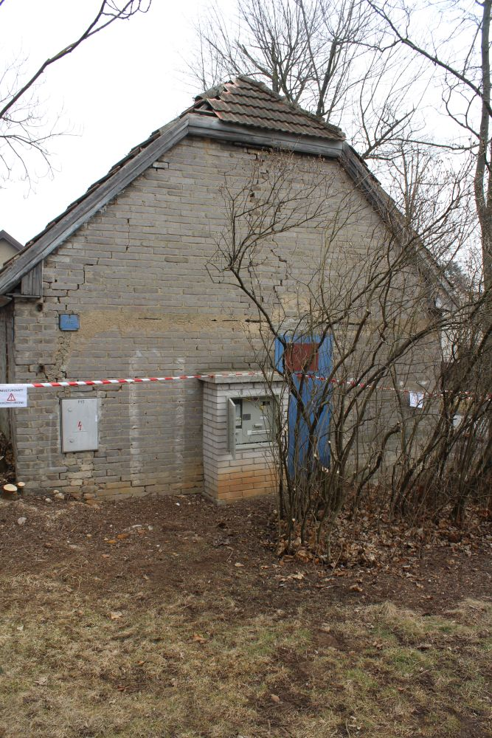

**Jižní stěna s přípojkovou skříní P15 a přistavěným elektroměrovým kioskem se skříní ZB ZM 02**

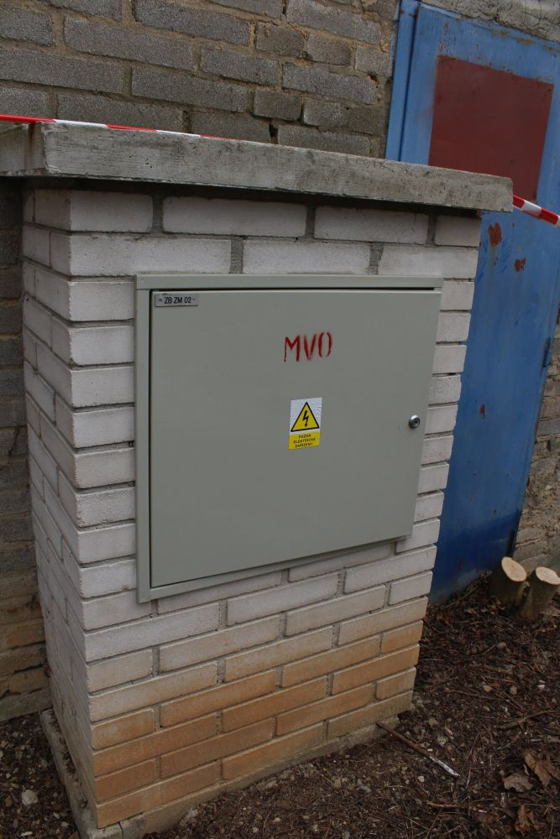

**Elektroměrový kiosek vedle bočního vstupu_se skříní ZB ZM 02 a elektromerem č. 1020625628**

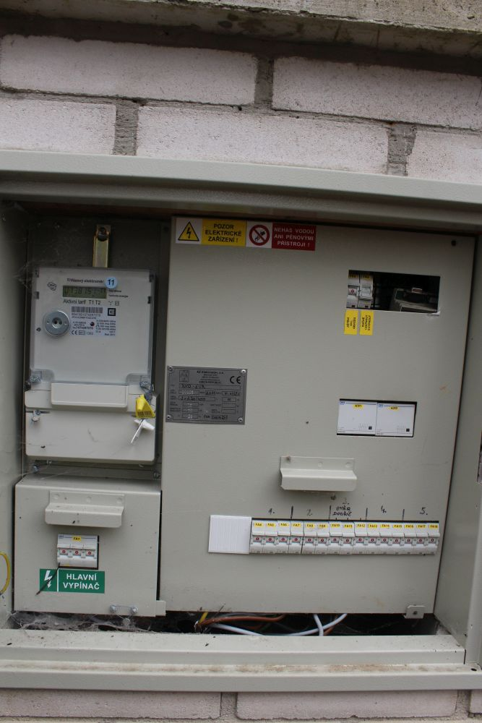

**ZB ZM 02_vybavení_Hlavní vypínč, elektroměr č.1020625628, Jističe**

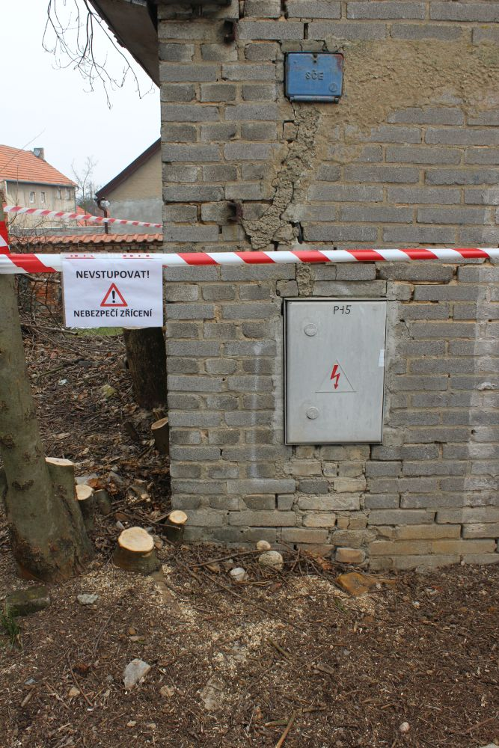

**Přípojková skříň P15_chybí překlad, neprovázané zdivo, kabely nejsou z vnitřní strany obezděny**

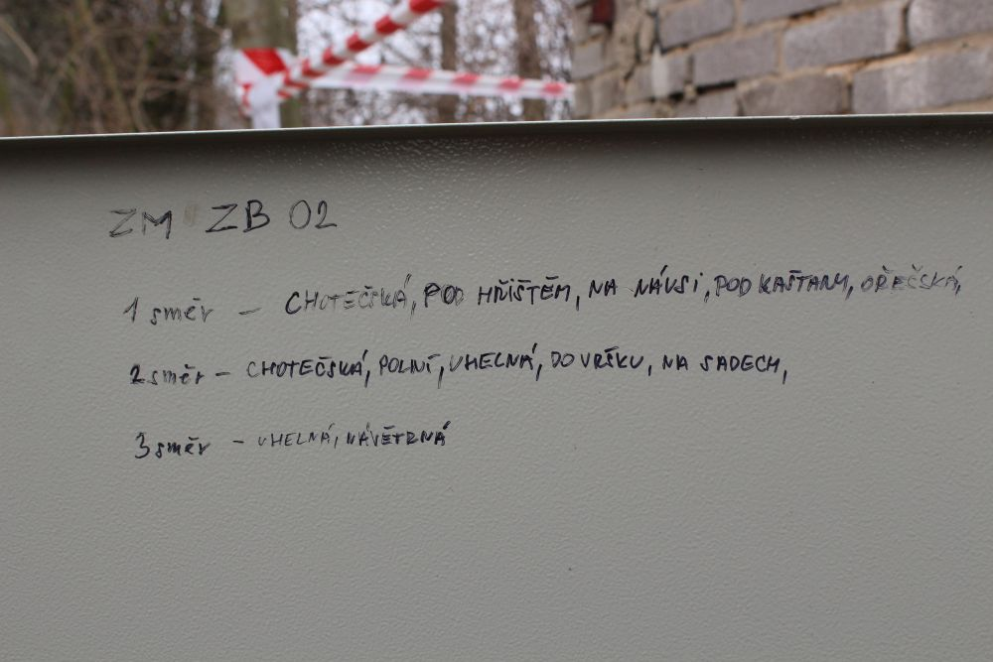

**ZM ZB směry**

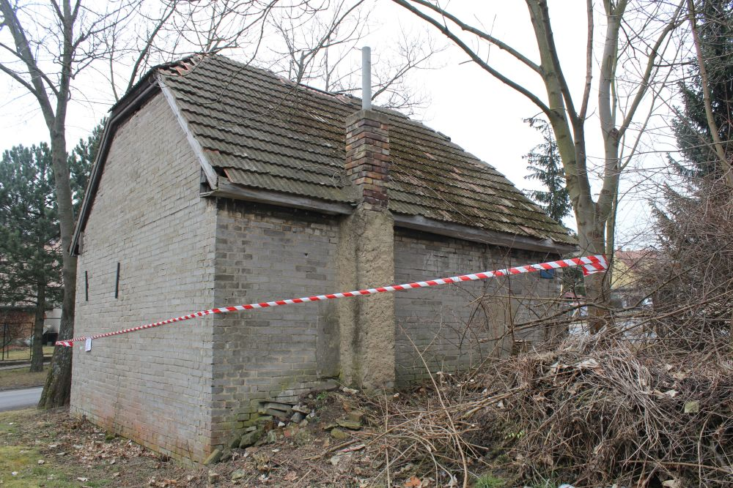

**Západní stěna s přistavěným komínem**

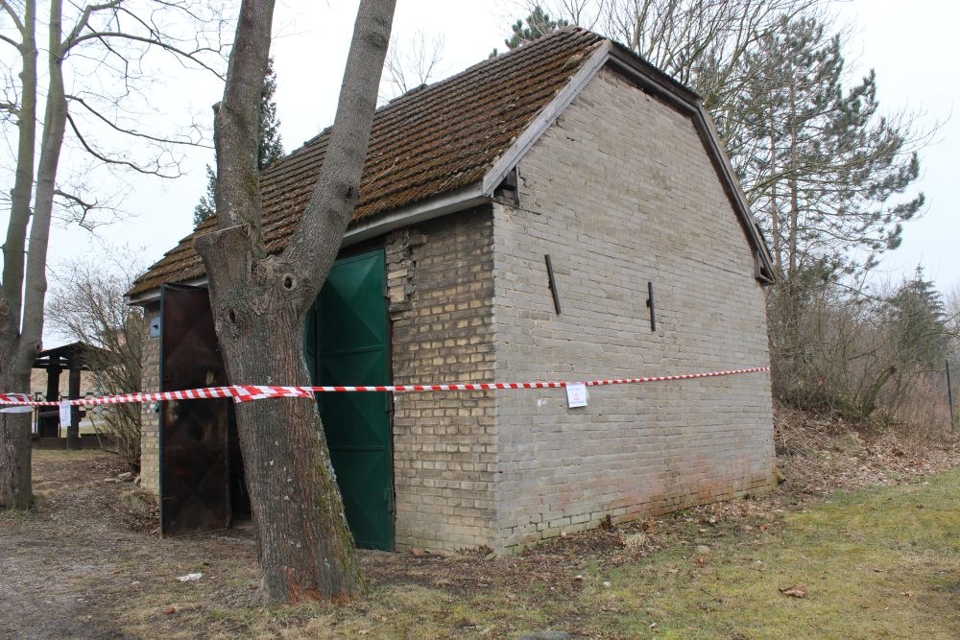

**Severní stěna**

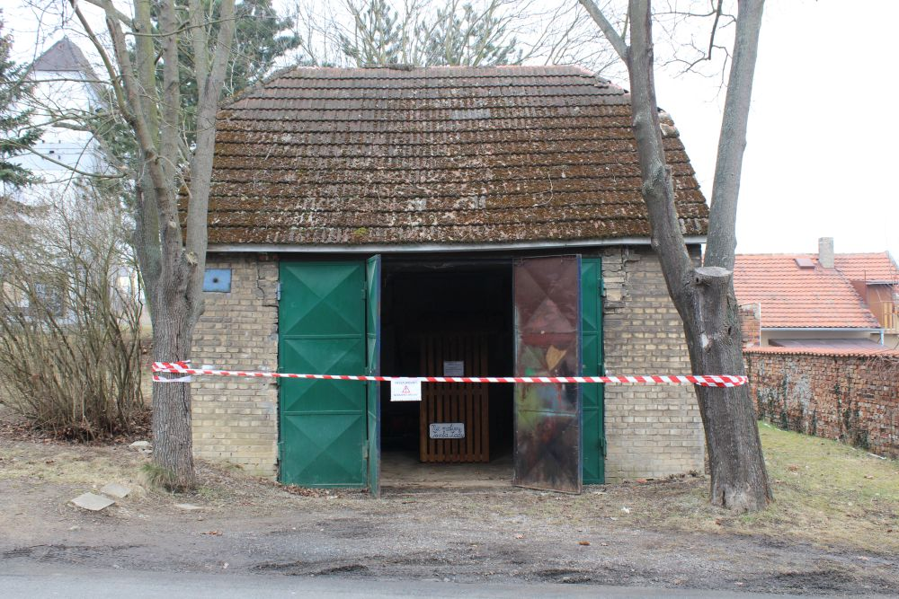

**Východní stěna**

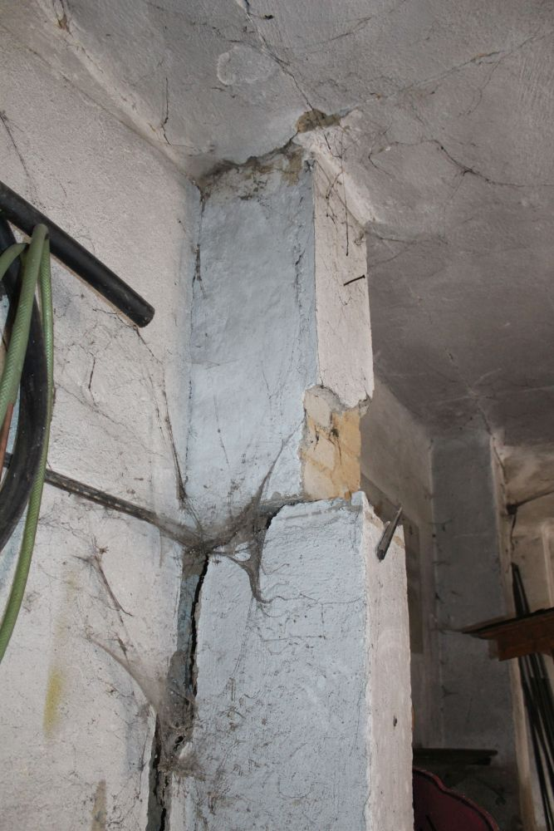

**Výztužný sloup západní stěny**

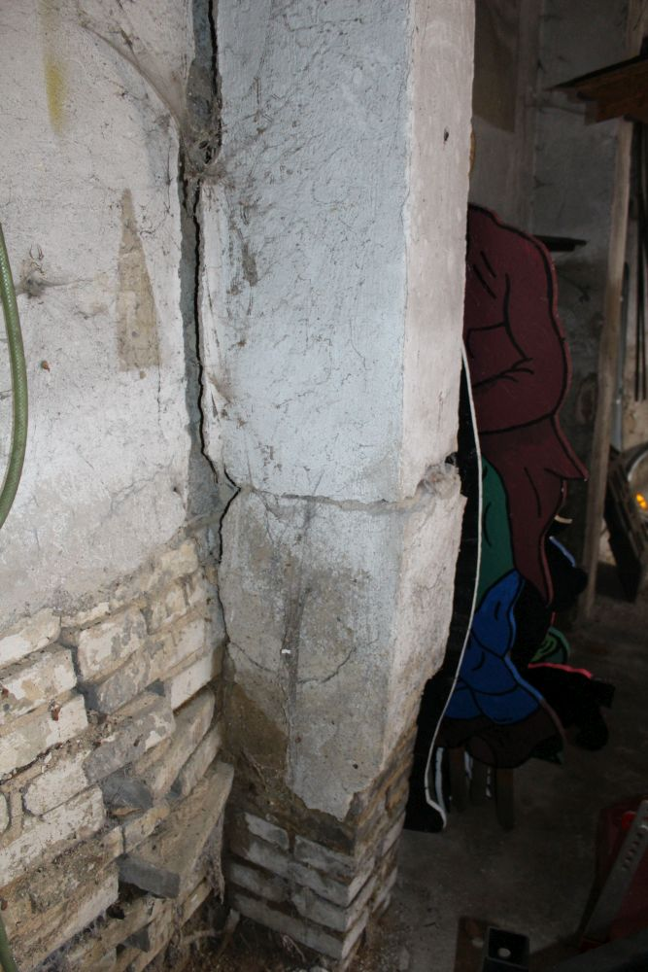

**Výztužný sloup západní stěny**

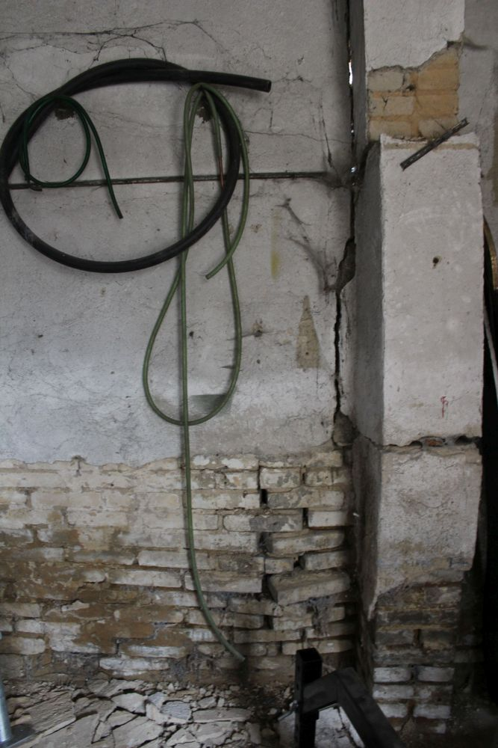

**Výztužný sloup západní stěny**

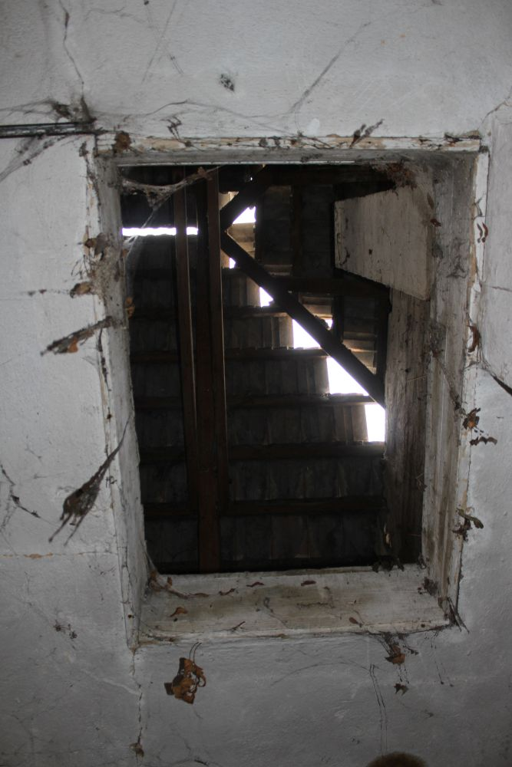

**Výlez do prostoru půdy**

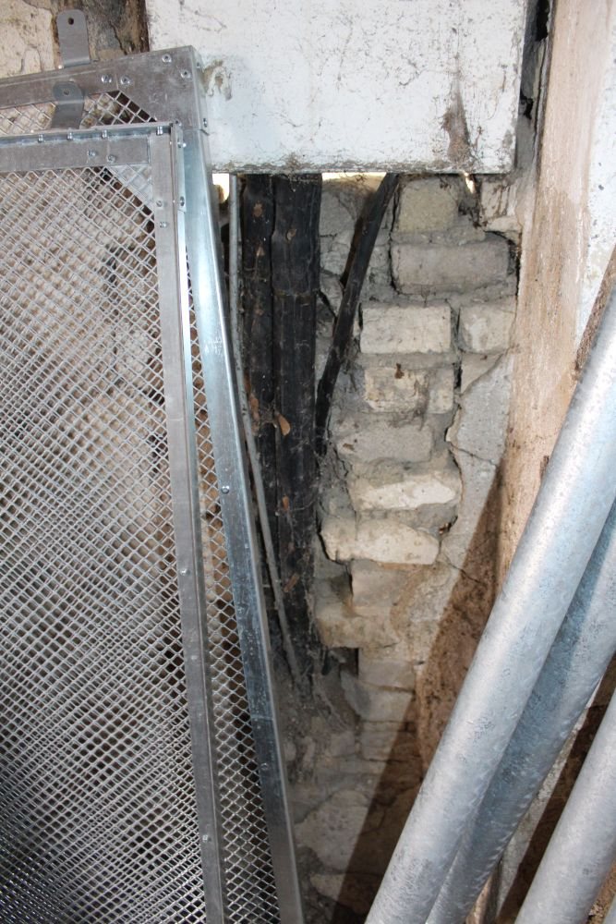

**Jižní stěna_ přívod kabelů do přípojkové skříně_kabely nejsou obezděny, zdivo není provázáno**

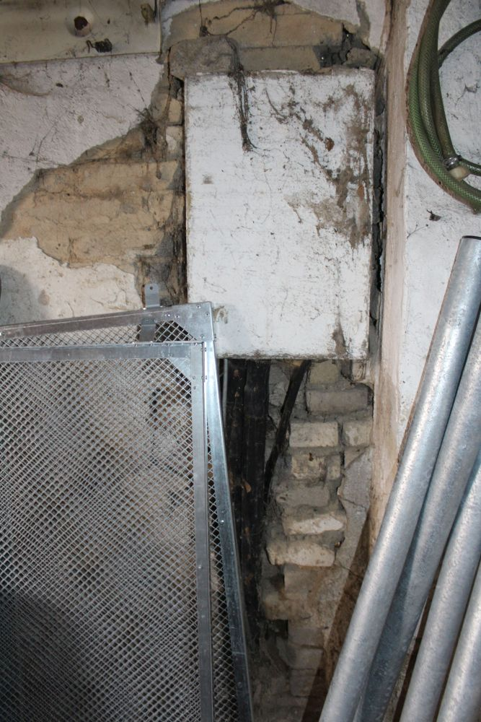

**Jižní stěna_ přívod kabelů do přípojkové skříně není obezděn, nad skříní není překlad**

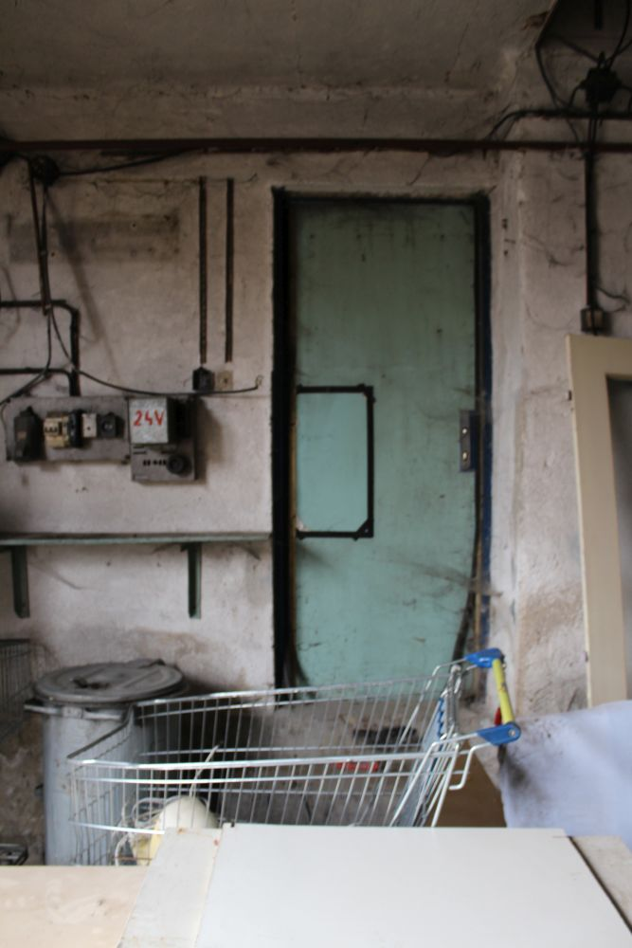

**Jižní stěna vstup od Jihu**

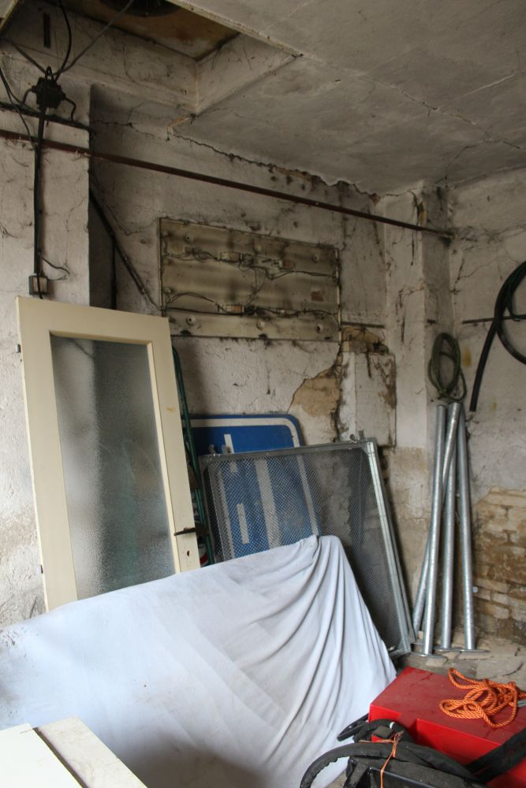

**Roh jižní a Západní stěny**

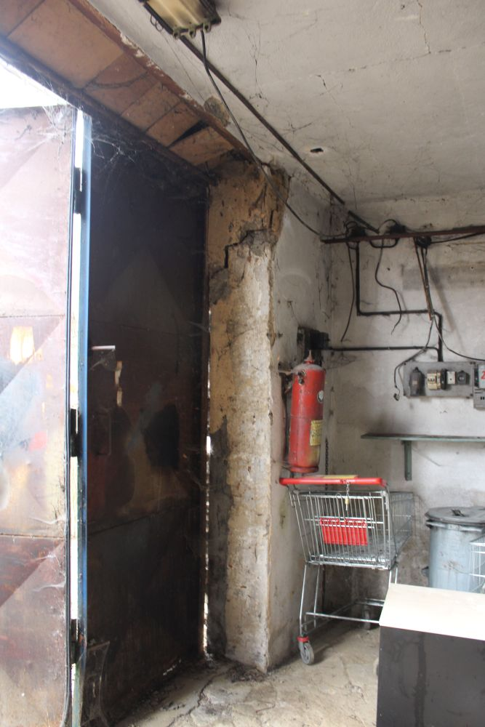

**Vstupní vrata ve východní stěně**

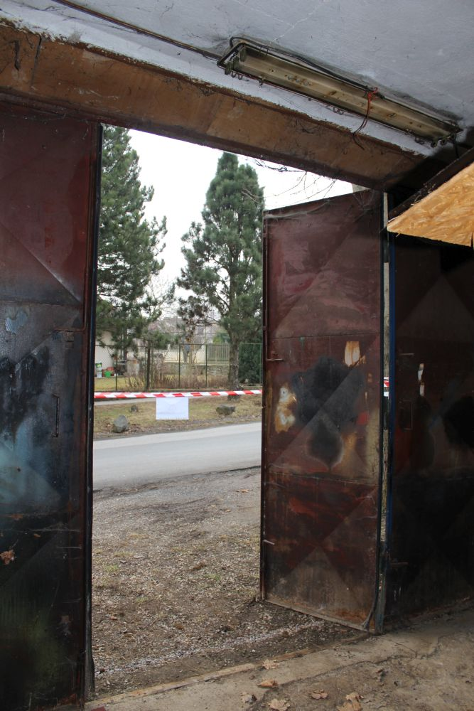

**Vstupní vrata ve východní stěně**

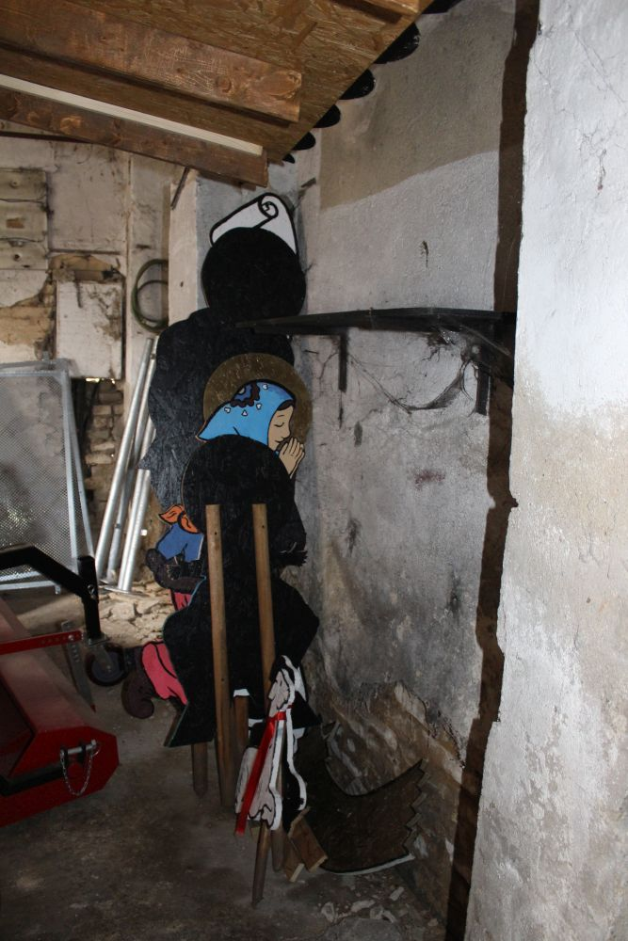

**mAc**